ПРОТОКОЛ ЗАСЕДАНИЯ ЖЮРИ

МКОУ ХМР «СОШ д. Ярки»
Дата проведения 25 сентября 2023 года
Предмет литература
Класс 7,9,11
Количество участников 3

№ п/п | Шифр участника | Наименование образовательной организации  (полностью) | Количество баллов | Место | % выполнения заданий
 | ШЭ-Л-01 | Муниципальное автономное образовательное учреждение Ханты-Мансийского района «Средняя общеобразовательная школа д. Ярки» | 6 | участник | 11
 | ШЭ-Л-02 |  | 63 | призер | 70
 | ШЭ-Л-03 |  | 19,5 | участник | 37
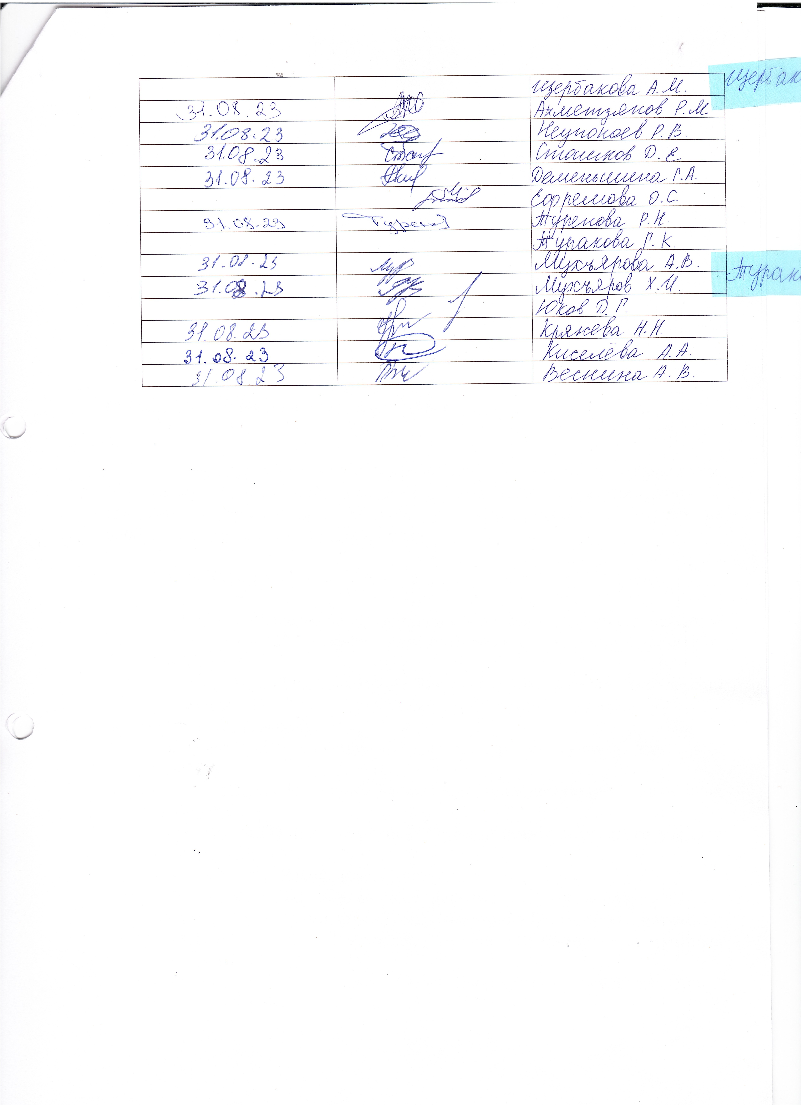
Председатель жюри: _____________________/ Туренова Роза Нуржановна
подпись ФИО полностью
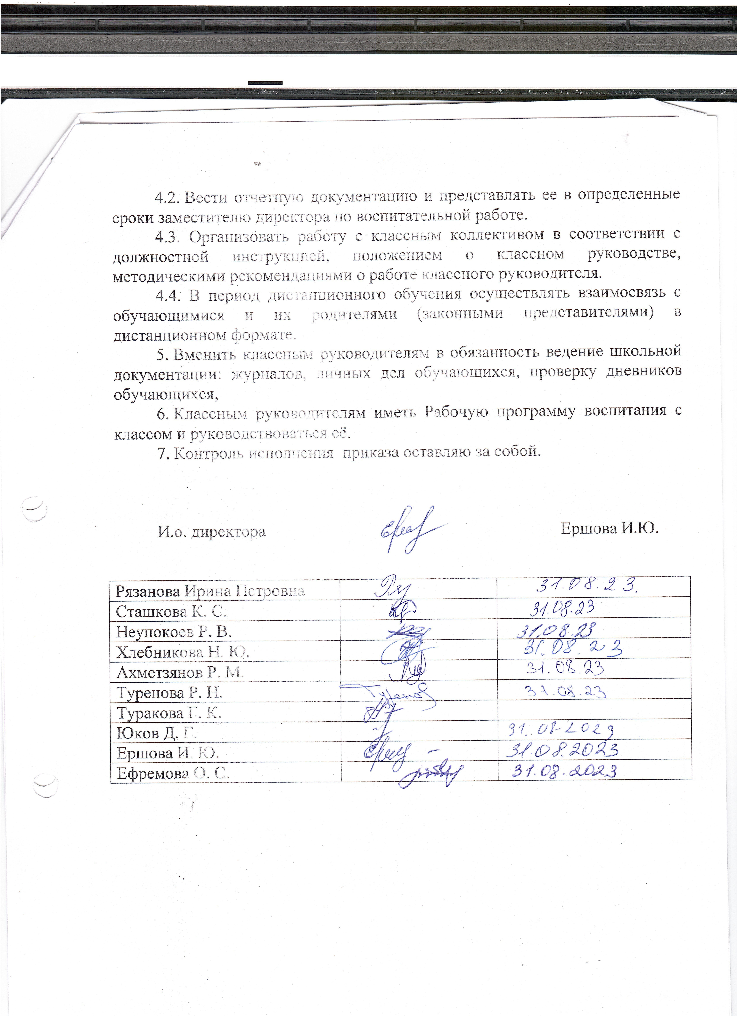
Члены жюри:_____________________/ Ершова Ирина Юрьевна
______________________/ Туракова Гульнара Кайратовна

